Ngày 10 tháng 10 năm 2024 | Họ và tên giáo viên: Nguyễn Thị Vui  Tổ chuyên môn: Văn- Sử- GDKT và PL
CHỦ ĐỀ 3: BẢO HIỂM VÀ AN SINH XÃ HỘI
BÀI 4- AN SINH XÃ HỘI
Môn học/Hoạt động giáo dục: GDKT VÀ PL lớp: 12A4, 12A5, 12A6, 12A7
Thời gian thực hiện: 5 tiết ( T14,15,16)

I. MỤC TIÊU BÀI HỌC.
1. Kiến thức
- Nêu được khái niệm và vai trò của an sinh xã hội.
- Giải thích được một cách đơn giản sự cần thiết của an sinh xã hội.
- Gọi tên được một số chính sách an sinh xã hội cơ bản.
2. Năng lực
- Điều chỉnh hành vi: Thực hiện được trách nhiệm của công dân về an sinh xã hội bằng những việc làm cụ thể và phù hợp.
- Tìm hiểu và tham gia các hoạt động kinh tế – xã hội: Tìm hiểu và lấy dẫn chứng minh họa sự cần thiết của an sinh xã hội; Tham gia các hoạt động tuyên truyền, động viên mọi người tham gia các chính sách an sinh theo đúng chủ trương, chính sách của Nhà nước.
3. Phẩm chất
- Nhân ái: Chủ động, tích cực vận động người khác tham gia vào các chính sách an sinh xã hội.
- Trách nhiệm: Tự giác thực hiện trách nhiệm công dân về an sinh xã hội; hướng dẫn và nhắc nhở người khác cùng thực hiện.
4. Tích hợp quyền con người
- Mức độ tích hợp: Tích hợp bộ phận vào yêu cầu cần đạt: Giải thích được một cách đơn giản sự cần thiết của an sinh xã hội.
- Cách thức thực hiện: Giáo viên hướng học sinh hiểu được ý nghĩa của an sinh xã hội trong việc thực hiện các quyền con người như: Quyền được bảo đảm an sinh xã hội; quyền lao động; quyền được bảo vệ, chăm sóc sức khỏe, khám bệnh, chữa bệnh; quyền và nghĩa vụ học tập.
II. THIẾT BỊ DẠY HỌC VÀ HỌC LIỆU.
1. Thiết bị: Tranh/ảnh, Máy tính, ti vi bài giảng PowerPoint
1. Học liệu: SGK, SGV, SBT môn Giáo dục Kinh tế và Pháp luật 12; Vi deo về xây dựng nhà tạm cho người dân làng Nủ
TIẾT 1
III. TIẾN TRÌNH DẠY HỌC:
1. Hoạt động: Mở đầu (5’)
a) Mục tiêu. Tạo cảm hứng học tập cho HS kích thích nhu cầu tìm hiểu, khám phá kiến thức mới của các em, giúp các em huy động những kiến thức, kĩ năng cần thiết của bản thân để giải quyết vấn đề.
b) Nội dung. GV tổ chức trò chơi lật mảnh ghép ( 4 mảnh ghép) trả lời câu hỏi: Các hình ảnh trên gợi cho em về vấn đề nào của Nhà nước? Em hãy chia sẻ những hiểu biết của mình về chính sách đó.
c) Sản phẩm. Học sinh bước đầu nhận biết được một số biểu hiện của chính sách an sinh xã hội thường gặp
- Mảnh ghép 1-trợ cấp thất nghiệp, 2- bảo hiểm y tế; trợ cấp người cao tuổi; nhà ở xã hội gợi cho em liên tưởng đến chính sách trợ giúp xã hội của Nhà nước Việt Nam.
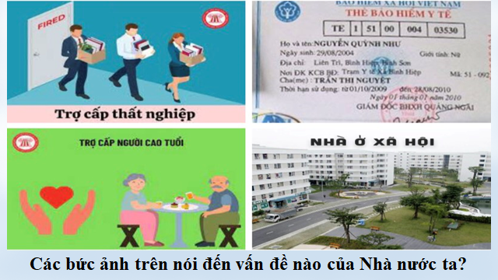
- Chia sẻ hiểu biết: Chính sách trợ giúp xã hội nhằm bảo vệ phổ cập đối với mọi thành viên trong xã hội trên cơ sở sự tương trợ cộng đồng, chia sẻ rủi ro. Nó bao gồm: các chính sách trợ giúp xã hội thường xuyên tại cộng đồng cho những người có hoàn cảnh đặc biệt khó khăn (người cao tuổi, người khuyết tật nặng, trẻ mồ côi...) và trợ cấp xã hội đột xuất cho người dân khi gặp phải những rủi ro, khó khăn bất ngờ như thiên tai, hoả hoạn, dịch bệnh.,... giúp họ ổn định cuộc sống.
d) Tổ chức thực hiện
Giao nhiệm vụ học tập:
GV giao nhiệm vụ cho HS lập mảnh ghép và trả lời câu hỏi
Thực hiện nhiệm vụ
HS thực hiện nhiệm vụ học tập theo nhóm/cá nhân chuẩn bị câu trả lời ra giấy.
GV mời 4 HS mỗi em chon 1 mảnh ghép và trả lời câu hỏi, các HS khác bổ sung ý kiến.
Báo cáo, thảo luận
GV nhận xét việc thực hiện nhiệm vụ học tập của HS, sau đó dẫn dắt HS vào bài mới như lời dẫn trong SGK.
Kết luận, nhận định
- Giáo viên nhận xét đánh giá về quá trình thực hiện nhiệm vụ của học sinh
Gv nhấn mạnh:
An sinh xã hội luôn là một chính sách quan trọng và là vấn đề trung tâm trong chiến lược phát triển kinh tế - xã hội của nước ta. Các chính sách an sinh xã hội góp phần đảm bảo những quyền lợi cơ bản nhất của con người, xoá dần sự bất bình đẳng, đảm bảo ổn định, tạo động lực phát triển kinh tế – xã hội
2. Hoạt động 2: Hình thành kiến thức mới (30’)
Nội dung 1: An sinh xã hội và một số chính sách an sinh xã hội cơ bản
a) Mục tiêu. HS nêu được khái niệm an sinh xã hội, nêu được tên, đặc điểm và ý nghĩa của các chính sách an sinh xã hội cơ bản.
b) Nội dung. GV Cho học sinh xem vi deo về việc xây dựng nhà tạm cho dân thôn Làng Nủ sau trận lũ
Em xem đoạn video và trả lời câu hỏi.
1/ Qua đoạn video, em hãy nêu những việc làm của Nhà nước-chính quyền địa phương và các lực lượng đã hỗ trợ bà con làng Nủ ?
2/ Từ đoạn video và hiểu biết của bản thân, em hãy cho biết an sinh xã hội là gì?
3. Nêu và làm rõ số chính sách an sinh xã hội cơ bản
Tích hợp quyền con người
Tích hợp bộ phận vào yêu cầu cần đạt: Giải thích được một cách đơn giản sự cần thiết của an sinh xã hội.
Giáo viên hướng học sinh hiểu được ý nghĩa của an sinh xã hội trong việc thực hiện các quyền con người như: Quyền được bảo đảm an sinh xã hội; quyền lao động; quyền được bảo vệ, chăm sóc sức khỏe, khám bệnh, chữa bệnh; quyền và nghĩa vụ học tập.
c) Sản phẩm.
Học sinh trả lời được các câu hỏi theo các nội dung dưới đây:
1. Nhà nước, chính quyền địa phương và các lực lượng hỗ trợ người dân thông qua các xây dựng nhà tạm cư; hỗ trợ tiền, nhu yếu phẩm…giúp hợ vượt qua khó khăn ổn định cuộc sống

2. An sinh xã hội An sinh xã hội là hệ thống các chính sách can thiệp của Nhà nước và các lực lượng xã hội thực hiện nhằm giảm mức độ nghèo đói, nâng cao năng lực tự bảo vệ của người dân về xã hội trước những rủi ro hay nguy cơ giảm hoặc mất thu nhập, bảo đảm ổn định, phát triển và công bằng xã hội.
3. Một số chính sách an sinh xã hội cơ bản
Chính sách hỗ trợ việc làm, thu nhập và giảm nghèo:
- Chính sách tín dụng ưu đãi tạo việc làm: Nhà nước thực hiện chính sách tín dụng ưu đãi để hỗ trợ tạo việc làm, duy trì và mở rộng việc làm từ Quỹ quốc gia về việc làm và các nguồn tín dụng khác.
- Chính sách hỗ trợ chuyển đổi nghề nghiệp, việc làm cho người lao động ở khu vực nông thôn: căn cứ chiến lược, kế hoạch phát triển kinh tế – xã hội, Nhà nước hỗ trợ chuyển đổi nghề nghiệp, việc làm cho người lao động ở khu vực nông thôn. Khi đó, người lao động ở khu vực nông thôn tham gia chuyển đổi nghề nghiệp, việc làm được hưởng các chế độ sau đây: Hỗ trợ học nghề; Tư vấn miễn phí về chính sách, pháp luật về lao động, việc làm, học nghề; Giới thiệu việc làm miễn phí. (Điều 15 Luật Việc làm năm 2013).
Chính sách việc làm công: được thực hiện thông qua các dự án hoặc hoạt động sử dụng vốn nhà nước gắn với các chương trình phát triển kinh tế – xã hội trên địa bàn cấp xã, bao gồm: Xây dựng cơ sở hạ tầng phục vụ sản xuất nông nghiệp, lâm nghiệp, ngư nghiệp và diêm nghiệp; Xây dựng cơ sở hạ tầng công cộng; Bảo vệ môi trường Ứng phó với biến đổi khí hậu; Các dự án, hoạt động khác phục vụ cộng đồng tại địa phương. (Điều 18 Luật Việc làm năm 2013).
Các chính sách hỗ trợ khác:
+ Hỗ trợ đưa người lao động đi làm việc ở nước ngoài theo hợp đồng: Nhà nước khuyến khích, tạo điều kiện cho người lao động có nhu cầu và khả năng đi làm việc ở nước ngoài theo hợp đồng. Một số đối tượng được Nhà nước hỗ trợ: Học nghề, ngoại ngữ; hiểu biết phong tục, tập quán, pháp luật của Việt Nam và nước tiếp nhận lao động; Đào tạo, nâng cao trình độ kĩ năng nghề để đáp ứng yêu cầu của nước tiếp nhận lao động; Vay vốn với lãi suất ưu đãi.
+ Hỗ trợ tạo việc làm cho thanh niên: Nhà nước khuyến khích tổ chức, cá nhân giải quyết việc làm cho thanh niên; tạo điều kiện cho thanh niên phát huy tính chủ động, sáng tạo trong tạo việc làm. Tư vấn, định hướng nghề nghiệp và giới thiệu việc làm miễn phí cho thanh niên; Đào tạo nghề gắn với tạo việc làm cho thanh niên hoàn thành nghĩa vụ quân sự, nghĩa vụ công an, thanh niên tình nguyện hoàn thành nhiệm vụ thực hiện chương trình, dự án phát triển kinh tế – xã hội; Hỗ trợ thanh niên lập nghiệp, khởi sự doanh nghiệp.
+ Hỗ trợ phát triển thị trường lao động: Nhà nước hỗ trợ phát triển thị trường lao động thông qua các hoạt động sau đây: Thu thập, cung cấp thông tin thị trường lao động, phân tích, dự báo thị trường lao động, kết nối cung cầu lao động; Hiện đại hoá hoạt động dịch vụ việc làm và hệ thống thông tin thị trường lao động; Đầu tư nâng cao năng lực trung tâm dịch vụ việc làm; Khuyến khích tổ chức, cá nhân tham gia phát triển thị trường lao động.
b. Chính sách về bảo hiểm:
– Bảo hiểm xã hội: Theo quy định tại Điều 4 Luật Bảo hiểm xã hội năm 2014, các chế độ bảo hiểm xã hội tại Việt Nam gồm 5 chế độ sau: Chế độ ốm đau; Chế độ thai sản; Chế độ tai nạn lao động và bệnh nghề nghiệp; Chế độ hưu trí; Chế độ tử tuất; và chia thành hai loại hình bảo hiểm (bảo hiểm xã hội bắt buộc và bảo hiểm xã hội tự nguyện). + Bảo hiểm xã hội bắt buộc: là một loại hình bảo hiểm xã hội do Nhà nước tổ chức mà người lao động và người sử dụng lao động phải tham gia (khoản 2 Điều 3 Luật Bảo hiểm xã hội năm 2014). Bảo hiểm xã hội bắt buộc giúp bảo đảm thay thế hoặc bù đắp một phần thu nhập của người lao động khi họ bị giảm hoặc mất thu nhập do bị ốm đau, thai sản, tai nạn lao động, bệnh nghề nghiệp, hết tuổi lao động hoặc chết. Đối tượng bắt buộc tham gia bảo hiểm xã hội bao gồm người lao động làm việc theo hợp đồng lao động, người sử dụng lao động và một số đối tượng khác theo quy định của pháp luật.
+ Bảo hiểm xã hội tự nguyện; là loại hình bảo hiểm do Nhà nước tổ chức mà người tham gia bảo hiểm được quyền lựa chọn mức đóng, phương thức đóng phù hợp với tài chính của mình. Ngoài ra, Nhà nước cũng có chính sách hỗ trợ tiền đóng bảo hiểm xã hội tự nguyện đối với một số đối tượng đặc biệt để họ có thể được hưởng các quyền lợi của bảo hiểm xã hội tự nguyện. Người tham gia bảo hiểm xã hội tự nguyện sẽ được hưởng hai chế độ là hưu trí và tử tuất.
Bảo hiểm y tế: là một loại hình bảo hiểm thuộc lĩnh vực chăm sóc sức khoẻ cộng đồng. Theo đó, người mua bảo hiểm y tế sẽ được chi trả một phần hoặc toàn bộ chi phí thăm khám, điều trị, phục hồi sức khoẻ,... nếu không may xảy ra tai nạn, ốm đau, bệnh tật. Bảo hiểm y tế là một hình thức bảo vệ sức khoẻ và an toàn cho người dân khi gặp phải các rủi ro về sức khoẻ, bệnh tật, tai nạn. Người tham gia bảo hiểm y tế sẽ được hưởng nhiều quyền lợi khi đi khám chữa bệnh như sau: Được cấp thẻ bảo hiểm y tế; Được đóng bảo hiểm y tế theo hộ gia đình; Được lựa chọn cơ sở khám chữa bệnh ban đầu; Được khám chữa bệnh; Được thanh toán chi phí khám chữa bệnh theo chế độ bảo hiểm y tế.
Bảo hiểm thất nghiệp: là chế độ bù đắp một phần thu nhập của người lao động khi bị mất việc làm, hỗ trợ người lao động học nghề, duy trì và tìm kiếm việc làm trên cơ sở đóng vào Quỹ bảo hiểm thất nghiệp (khoản 4 Điều 3 Luật Việc làm năm 2013). Đối tượng tham gia bảo hiểm thất nghiệp được liệt kê tại Điều 43 Luật Việc làm bao gồm: Người lao động làm việc theo hợp đồng lao động hoặc hợp đồng làm việc có thời hạn từ đủ 3 tháng trở lên, trừ người đang hưởng lương hưu, lao động giúp việc gia đình; Người sử dụng lao động (Cơ quan nhà nước, đơn vị sự nghiệp công lập, đơn vị vũ trang nhân dân; Tổ chức chính trị, tổ chức chính trị – xã hội, tổ chức chính trị xã hội – nghề nghiệp, tổ chức xã hội, tổ chức xã hội – nghề nghiệp; Cơ quan, tổ chức nước ngoài, tổ chức quốc tế hoạt động trên lãnh thổ Việt Nam; Doanh nghiệp, hợp tác xã, hộ gia đình, hộ kinh doanh, tổ hợp tác, tổ chức khác và cá nhân có thuê mướn, sử dụng lao động theo hợp đồng làm việc hoặc hợp đồng lao động).
Trong thời hạn 30 ngày, kể từ ngày hợp đồng lao động hoặc hợp đồng làm việc có hiệu lực, người sử dụng lao động phải tham gia bảo hiểm thất nghiệp cho người lao động.
Theo Điều 42 Luật Việc làm năm 2013, chính sách bảo hiểm thất nghiệp bao gồm: trợ cấp thất nghiệp; hỗ trợ tư vấn, giới thiệu việc làm; hỗ trợ học nghề; hỗ trợ đào tạo, bồi dưỡng, nâng cao trình độ kĩ năng nghề để duy trì việc làm cho người lao động. Mỗi chế độ lại yêu cầu những điều kiện hưởng nhất định.
c. Chính sách trợ giúp xã hội:
Chính sách trợ giúp xã hội là sự đảm bảo của Nhà nước, sự hỗ trợ của cộng đồng về thu nhập và các điều kiện sống thiết yếu bằng các hình thức và biện pháp khác nhau đối với các thành viên trong xã hội khi họ rơi vào cảnh rủi ro, bất hạnh, nghèo đói, yếu thế hoặc hẫng hụt trong cuộc sống mà bản thân họ không đủ khả năng tự lo được cuộc sống của bản thân và gia đình ở mức tối thiểu. Trợ giúp xã hội có những nội dung và hình thức ở các mức độ khác nhau tuỳ thuộc vào tính chất khó khăn nhiều hay ít, tạm thời hay lâu dài, hoàn cảnh bản thân và gia đình họ gia nhập quan hệ nào của trợ giúp xã hội. Thông qua sự trợ giúp của Nhà nước, nhân dân và cộng đồng, chính sách trợ giúp xã hội nhằm bảo đảm thu nhập và các điều kiện sinh sống ở mức tối thiểu (bằng các hình thức và biện pháp khác nhau) đối với các đối tượng gặp rủi ro, bất hạnh, nghèo đói, thiệt thòi trong cuộc sống không đủ khả năng tự lo được cuộc sống của bản thân và gia đình.
Nội dung chính sách trợ giúp xã hội gồm:
– Trợ giúp xã hội thường xuyên tại cộng đồng, bao gồm: Trợ cấp xã hội hàng tháng; Cấp thẻ bảo hiểm y tế; Trợ giúp giáo dục, đào tạo và dạy nghề.
– Trợ giúp xã hội đột xuất: Hỗ trợ lương thực; Hỗ trợ người bị thương nặng; Hỗ trợ chi phí mai táng; Hỗ trợ làm nhà ở, sửa chữa nhà ở; Hỗ trợ khẩn cấp trẻ em khi cha, mẹ bị chết, mất tích do thiên tai, hoả hoạn hoặc lí do bất khả kháng; Hỗ trợ tạo việc làm, phát triển sản xuất.
d. Chính sách bảo đảm các dịch vụ xã hội cơ bản:
Hệ thống an sinh xã hội được triển khai thông qua hệ thống các cơ chế, chính sách cung cấp các dịch vụ cho người dân với những cấp độ khác nhau. Tuỳ theo trình độ phát triển và điều kiện của mỗi nước, có những quy định về mức độ đảm bảo cung cấp các dịch vụ xã hội cơ bản, thiết yếu cho người dân nói chung, hoặc theo các đối tượng, trong các lĩnh vực chủ yếu (như về giáo dục, chăm sóc sức khoẻ, nhà ở, văn hoá – thông tin,...). Ở Việt Nam, Đảng và Nhà nước xác định phải từng bước cung cấp cho nhân dân ngày càng tốt hơn các dịch vụ xã hội cơ bản, thiết yếu sau: bảo đảm giáo dục tối thiểu; bảo đảm y tế tối thiểu; bảo đảm nhà ở tối thiểu; bảo đảm nước sạch; bảo đảm thông tin.
d) Tổ chức thực hiện
Giao nhiệm vụ học tập
GV giao nhiệm vụ cho HS xem vi deo trả lời câu hỏi và làm rõ khái niệm an sinh; thảo luận nhóm làm rõ 4 chính sách an sinh xã hội cơ bản
1/ Qua đoạn video, em hãy nêu những việc làm của Nhà nước-chính quyền địa phương và các lực lượng đã hỗ trợ bà con làng Nủ ?
2/ Từ đoạn video và hiểu biết của bản thân, em hãy cho biết an sinh xã hội là gì?
3. Nêu và làm rõ số chính sách an sinh xã hội cơ bản
Thực hiện nhiệm vụ
- Học sinh xem vi deo.
- HS thực hiện nhiệm vụ theo nhóm/cá nhân, viết câu trả lời ra giấy.
Báo cáo, thảo luận
GV mời 1 – 2 HS trả lời khái niệm an sinh
Đại diện nhóm4 nhóm HS trong lớp lần làm rõ 4 chính sách an sinh xã hội cơ bản
Kết luận, nhận định
– GV nhận xét việc thực hiện nhiệm vụ học tập của HS và kết luận:
Khái niệm an sinh xã hội: là các chính sách, chương trình của Nhà nước hỗ trợ phúc lợi cho người dân thông qua các hình thức như: xây dựng nhà ở xã hội; hỗ trợ tiền cho các hoàn cảnh khó khăn, đặc biệt; chính sách hỗ trợ người cao tuổi, người khuyết tật,...
Hệ thống an sinh xã hội ở Việt Nam bao gồm các chính sách cơ bản sau: chính sách hỗ trợ việc làm, chính sách về bảo hiểm, chính sách trợ giúp xã hội, chính sách bảo đảm các dịch vụ xã hội cơ bản.
An sinh xã hội có ý nghĩa quan trọng trong đời sống xã hội, chẳng hạn như: Đảm bảo các điều kiện sống và phát triển tốt nhất cho người dân, bao gồm an toàn, sức khoẻ, giáo dục, lao động, thu nhập, chăm sóc xã hội và các quyền lợi khác; Giúp giảm bớt gánh nặng chi phí cho người dân trong các lĩnh vực như y tế, giáo dục, bảo hiểm, trợ cấp,... Thúc đẩy sự phát triển bền vững của xã hội, góp phần tăng cường nguồn lực, năng lực và năng suất lao động của các cá nhân và cộng đồng; Tạo ra môi trường sống an toàn, bình đẳng và công bằng cho người dân, thể hiện quyền cơ bản của con người, chủ nghĩa nhân đạo của
3. Hoạt động: Luyện tập (5’)
Tổ chức trò chơi vòng xoáy ký tự trả lời 6 câu hỏi trắc nghiệm và tìm ra từ khóa
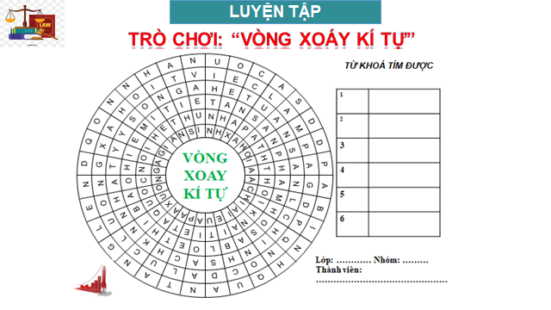
a) Mục tiêu. HS củng cố và hoàn thiện kiến thức vừa học. Rèn luyện kĩ năng xử làm việc nhóm,lí tình huống điều chỉnh ý thức, hành vi của bản thân với những vấn đề liên quan đến nội dung bài học.
b) Nội dung.
GV giao nhiệm vụ cho 4 nhóm HS đọc và trả lời câu hỏi tìm ra từ khóa điền vào bảng và hoàn thành trên vòng xoáy ký tự.
c) Sản phẩm.

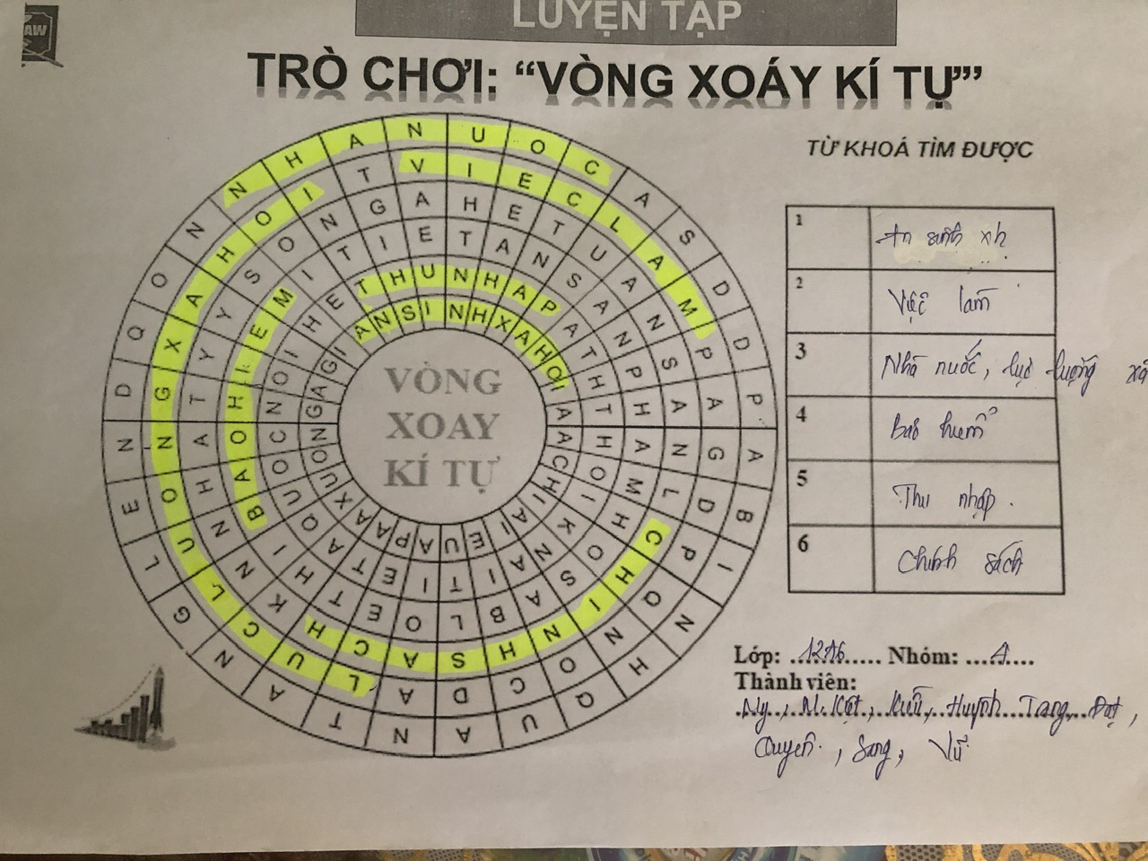

d) Tổ chức thực hiện
Giao nhiệm vụ học tập
GV giao nhiệm vụ cho HS 4 đọc các 6 câu hỏi và tìm ra từ khóa.
Câu 1. Hệ thống các chính sách hỗ trợ của nhà nước và các lực lượng xã hội nhằm giảm mức độ đói nghèo, nâng cao năng lực tự bảo vệ của nhân dân và xã hội trước những rủi ro, nguy cơ giảm hay mất thu nhập đảm bào ổn định phát triển và công bằng xã hội là khái niệm
11 kí tự. (............................)
Câu 2: Việc Nhà nước có biện pháp để mở rộng quy mô và chất lượng các trường dạy nghề là góp phần thực hiện an sinh xã hội ở chính sách giải quyết
7 kí tự . (............................)

Câu 3: An sinh xã hội là hệ thống các chương trình, chính sách của ……. và….……
7 kí tự. (............................)
13 kí tự. (............................)

Câu 4: Việc hỗ trợ người dân, học sinh tham gia bảo hiểm y tế là thể hiện chính sách an sinh xã hội nào dưới đây?
7 kí tự . (............................)
Câu 5. Hệ thống các chính sách hỗ trợ của nhà nước và các lực lượng xã hội nhằm giảm mức độ đói nghèo, nâng cao năng lực tự bảo vệ của nhân dân và xã hội trước những rủi ro, nguy cơ giảm hay mất………….
7 kí tự . (............................)

Câu 6. An sinh xã hội lệ thống các ………………chương trình của Nhà nước và các lực lượng xã hội.
9 kí tự (............................)
Thực hiện nhiệm vụ
HS 4 nhóm thực hiện nhiệm vụ học tập, trả lời câu hỏi tìm ra các từ khóa sau đó tô tương ứng vào vòng xoáy ký tự những từ khóa tìm được.
Báo cáo, thảo luận
GV thu sản phẩm 4 nhóm công bố sản phẩm, các HS khác trong lớp bổ nhận xét, sau đó GV nhận xét và kết luận ghi điểm cộng cho nhóm hoàn thành đúng và kịp thời gian
Kết luận, nhận định
- Giáo viên nhận xét phần trả lời của các nhóm học sinh, tổng hợp và đưa ra kết luận
4. Hoạt động 4: Vận dụng (5’)
Em hãy tìm hiểu một số chính sách an sinh xã hội ở địa phương và viết báo cáo thu hoạch thể hiện ý nghĩa của chính sách đó.
a) Mục tiêu. HS tự giác áp dụng những điều đã học để phát hiện và giải quyết các vấn đề liên quan đến vấn đề an sinh xã hội trong thực tiễn cuộc sống.
b) Nội dung. GV giao nhiệm vụ cho HS thực hiện bài tập vận dụng: Em hãy tìm hiểu một số chính sách an sinh xã hội ở địa phương và viết báo cáo thu hoạch thể hiện ý nghĩa của chính sách đó.
c) Sản phẩm.
- Bài viết ngắn liên quan đến vấn đề an sinh xã hội ở địa phương.
d) Tổ chức thực hiện
Chuyển giao nhiệm vụ
GV giao nhiệm vụ cho HS thực hiện bài tập vận dụng: Em hãy tìm hiểu một số chính sách an sinh xã hội ở địa phương và viết báo cáo thu hoạch thể hiện ý nghĩa của chính sách đó.
Thực hiện nhiệm vụ
- Học sinh làm việc ở nhà, suy nghĩ và hoàn thành nhiệm vụ
Báo cáo, thảo luận
- Giáo viên bố trí thời gian để các học sinh chia sẻ bài viết của mình qua nhóm lớp để các học sinh khác cùng trao đổi
Kết luận, nhận định
- Căn cứ vào các tiêu chí, các yêu cầu đặt ra đưa ra những nhận xét để giúp các học sinh hiểu hơn trách nhiệm của mình đối với việc tìm hiểu và thực hiện các chính sách an sinh xã hội

